
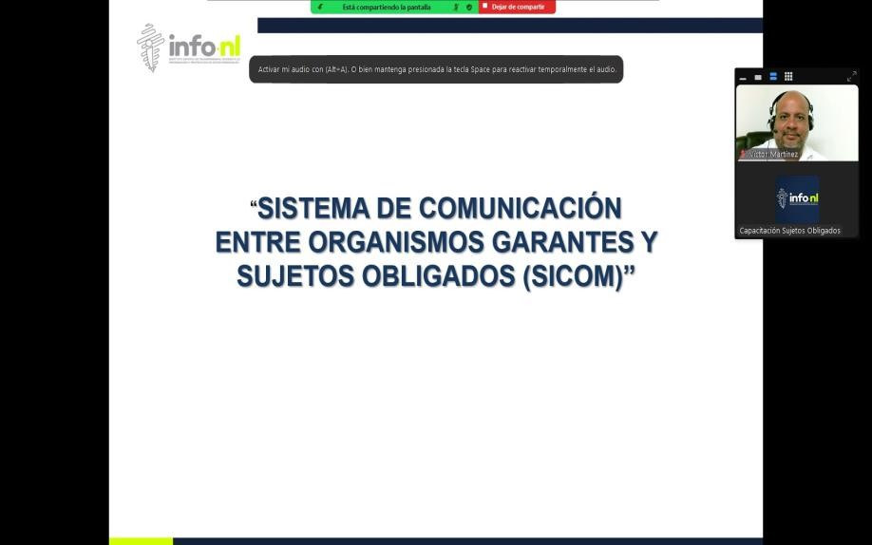

Capacitación semipresencial dirigida a distintos Servidores Públicos Del Estado de Nuevo León.

Fecha: | 22/05/2025
Lugar: | Semipresencial
Hora: | 11:00 AM
Asistentes: | 40
Tema impartido: | Sistema de Comunicación entre Organismos Garantes y Sujetos Obligados (SICOM)
A esta capacitación asistieron funcionarios de Municipio Guadalupe, N.L., Instituto Estatal de Cultura Fisica y Deporte, Tribunal de Abitraje del Estado, Secretaría Ejecutiva del Sistema Estatal Anticorrupción, Fideicomiso Distrito Tec, Contraloría y Y Transparencia Gubernamental , Municipio General Escobedo, N.L., Secretaria de Administracion, Servicios de Salud de Nuevo León O.P.D., Secretaria del Medio Ambiente , Secretaría de Finanzas y Tesorería General del Estado.

